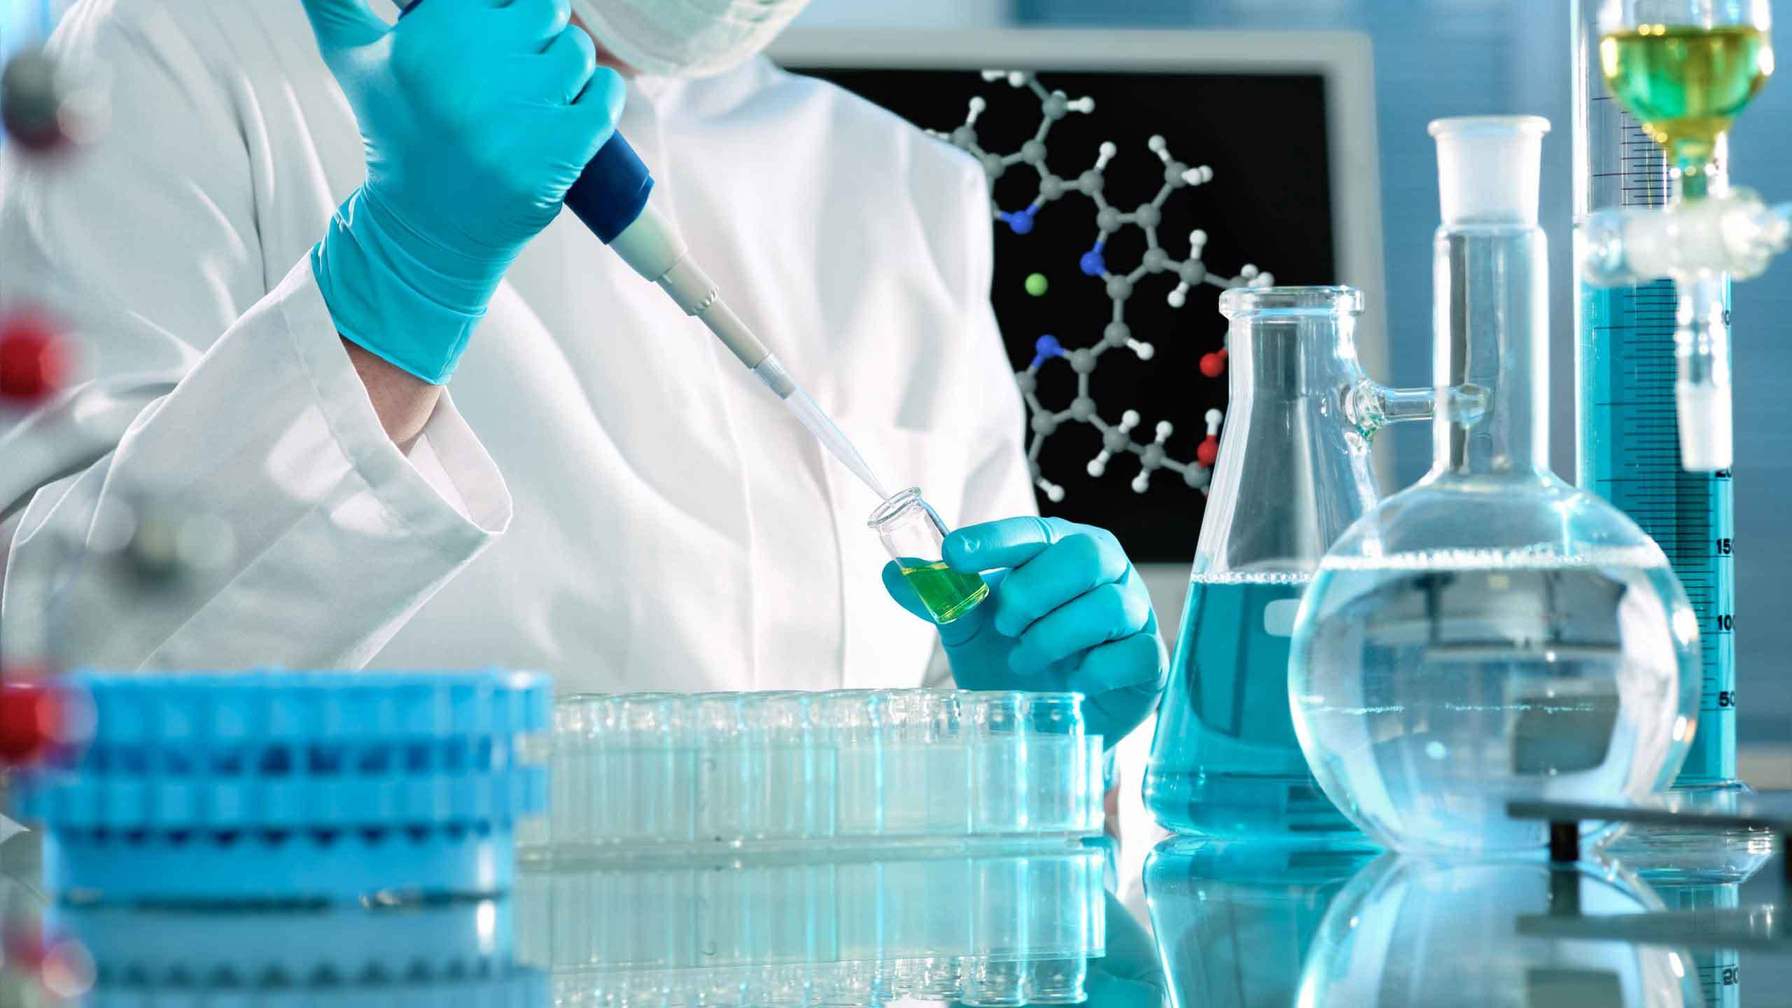

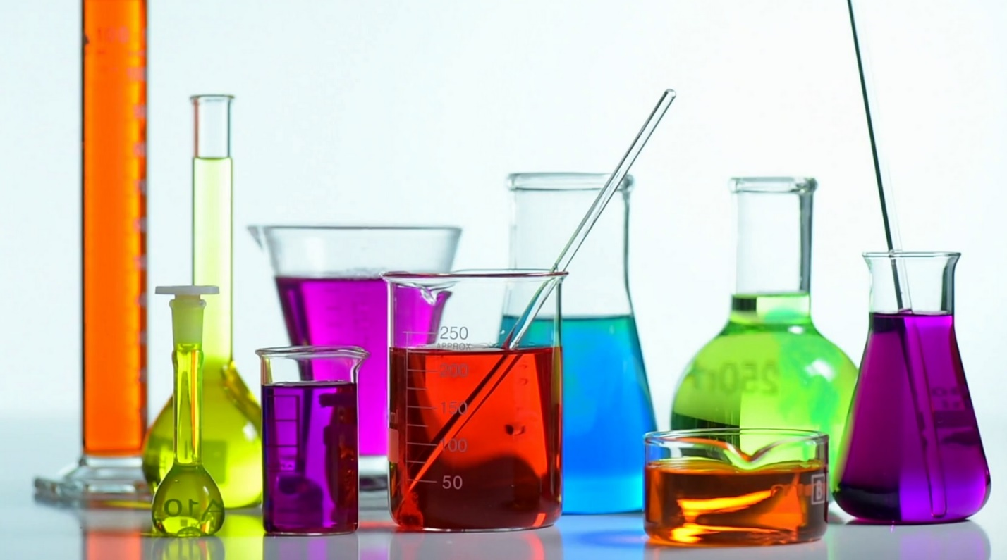

آزمایشگاه جامع بهداشت محیط و حرفه ای

درباره ما
آزمایشگاه جامع بهداشت محیط و حرفه ای معاونت بهداشتی دانشگاه علوم پزشکی تهران زیر نظر واحد سلامت محیط و کار معاونت بهداشت می باشد. فعالیت این آزمایشگاه بصورت کاملا مستقل از آزمایشگاه های تشخیص طبی بوده و از نظر انجام آزمایشات شیمی و فیزیک، آزمایشگاه رفرنس در معاونت بهداشتی می باشد.
اهم فعالیت ها:
انجام آزمون های شیمیایی، فیزیکی و میکروبی با استفاده از آخرین روشهای آزمایشگاهی مطابق استانداردهای ملی
برنامه ي عملیاتی این واحد براساس هدف کلی ارتقاء صحت ودقت نتایج آزمایشات انجام شده تنظیم شده است.
اهداف کلی:
- ارتقاي سطح سلامت جامعه تحت پوشش
- افزایش سطح امنیت غذا، آب ، فاضلاب و هوا
- افزایش رضایت مندي گیرندگان خدمات
- افزایش تحقیقات کاربردي در زمینه ي عوامل مرتبط با سلامت
آدرس: تهران – خیابان انقلاب ، خیابان قدس، خیابان ایتالیا غربی ، پلاک 41 ، طبقه 6 ساختمان آزمایشگاه های تخصصی دانشگاه تهران
شماره تماس : 86052718-86052403
مسئول فنی آزمایشگاه : خانم دکتر کرمی
کارشناسان آزمایشگاه : خانم مهندس حاجی نوری
خانم مهندس معدن کن
خانم مهندس مهاجر

